美图秀秀表情工厂怎么制作动图
在常用聊天工具的时候，都会发送好玩的表情，这是表情市场的需求.我们都爱!
这不美图秀秀也来蹭热闹来咯。美图秀秀本是个处理图片的应用，自发现处理妹子脸路子能行之后，一发不可收拾，美颜相机、美图手机MeituKiss纷至沓来。近来美图秀秀又推出了一个新APP–表情工厂，这次主要瞄准微信表情处理，应用充满乐趣，看来大家脸又要被玩儿坏了。
至于表情工厂怎么好玩有趣，我们就拿这个美女来做个试验吧。本人的样子太不能上镜了，于是外借美女妹子一枚来当我们的Model，接下来就是见证趣逗表情的时刻啦!

表情工厂嘛，其实主要就两块，一块动态表情，一块漫画表情。下面还有两个按钮，一个是相册，保存动态表情或漫画表情创作的图片，另一个是小秘籍。应用整体表现活泼、可爱的风格，所以应用内的设计添加许多动画头像，都是萌贱萌贱的表情。

美图秀秀表情工厂怎么玩?
下面我们直奔主题，先从动态表情开始。打开动态表情就进入一个拍摄界面，可以直接进行拍摄制作，也可以从照片图库里选择照片，在这个拍摄界面下方还可以即时选择人物的发型。
按下拍摄获取头像之后，你就可以方便地进行表情调整选择了，各种萌贱二逼表情任君选择，节操已扫地，路过请无视。具体不多说，真要装起来试试才能知道有多么欢乐~
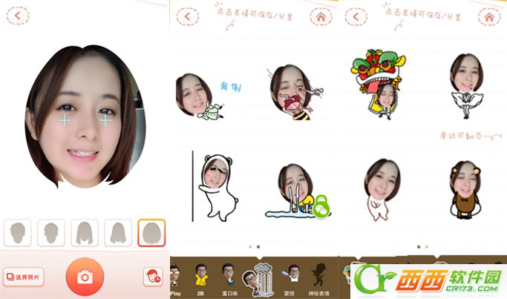
然后，生成各种二逼表情之后，点击表情就可以保存或者分享，最重要的当然是分享到微信啦!做好的表情不但可分享到朋友圈吸引小伙伴们过来点赞，也可以直接发给微信好友或微信群哦~
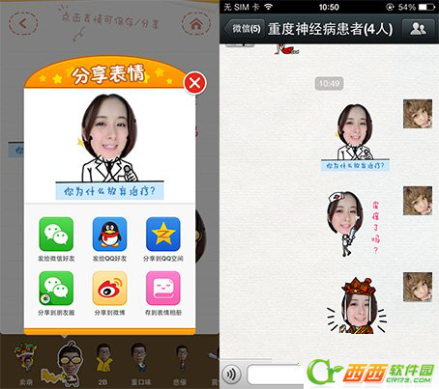
对于苦恼微信表情不够丰富，好玩的表情却要收费的童鞋来说，美图秀秀出品的这个“表情工厂”立刻让微信表情丰富不少呢~
只想问一下表情设计者，你为什么要放弃治疗?
必须说明的是“表情工厂”生成的所有表情都是动态的，但截图只能看到静态，所以小编选取了几个生成后的动态表情给大家感受下：

